6721PHRASES SIMPLES 1 niveau 1a

hejsan, hur mår du ? | bonjour, ça va ?
hejsan, jag mår bra | bonjour, ça va bien
vad heter du ? | tu t’appelles comment ?
jag heter Thomas och du ? | je m’appelle Thomas et toi ?
jag heter Céline | je m’appelle Céline
var bor du ? | tu habites où ?
jag bor i Köping och du ? | j’habite à Köping et toi ?
jag bor i Västerås | j’habite à Västerås
hur gammal är du ? | tu as quel âge ?
jag är 15 år och du ? | j’ai 15 ans et toi ?
jag är 16 år | j’ai 16 ans
vad är det ? | qu’est-ce que c’est ?
det är en cykel | c’est un vélo
vem är det ? | qui est-ce ?
det är Sarah, min syster | c’est Sarah, ma sœur
vad är det för väder ? | quel temps fait-il ?
det är kallt | il fait froid
vilken färg är det ? | c’est quelle couleur ?
det är grönt | c’est vert
vilken dag är det ? | c’est quel jour ?
det är.................. | c’est...............
vilket datum är det ? | c’est quelle date ?
det är den................. | c’est le.....................
vad gillar du ? | qu’est-ce que tu aimes ?
jag gillar fotboll och du ? | j’aime le football et toi ?
jag gillar sport | j’aime le sport
har du en bror ? | tu as un frère ?
ja, jag har en bror | oui, j’ai un frère
vad heter han ? | il s’appelle comment ?
han heter Cédric | il s’appelle Cédric
vad önskas ? | vous désirez ?
jag skulle vilja ha en glass, tack | je voudrais une glace, s’il vous plaît
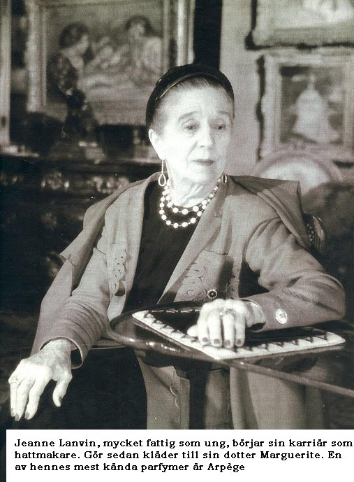
PHRASES SIMPLES 1 niveau 1b

hejsan, hur mår du ?
hejsan, jag mår bra
vad heter du ?
jag heter Thomas och du ?
jag heter Céline
var bor du ?
jag bor i Köping och du ?
jag bor i Västerås
hur gammal är du ?
jag är 15 år och du ?
jag är 16 år
vad är det ?
det är en cykel
vem är det ?
det är Sarah, min syster
vad är det för väder ?
det är kallt
vilken färg är det ?
det är grönt
vilken dag är det ?
det är..................
vilket datum är det ?
det är den.................
vad gillar du ?
jag gillar fotboll och du ?
jag gillar sport
har du en bror ?
ja, jag har en bror
vad heter han ?
han heter Cédric
vad önskas ?
jag skulle vilja ha en glass, tack
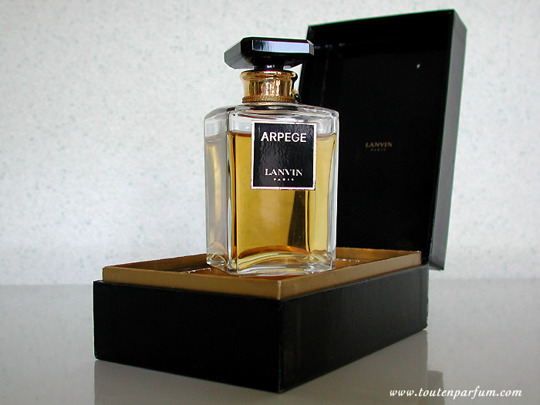

PHRASES SIMPLES 1 niveau 1c

- hejsan, hur mår du ?
- hejsan, jag mår bra
- vad heter du ?
- jag heter Thomas och du ?
- jag heter Céline
- var bor du ?
- jag bor i Köping och du ?
- jag bor i Västerås
- hur gammal är du ?
- jag är 15 år och du ?
- jag är 16 år
- vad är det ?
- det är en cykel
- vem är det ?
- det är Sarah, min syster
- vad är det för väder ?
- det är kallt
- vilken färg är det ?
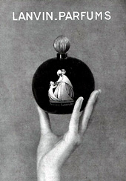
- det är grönt
- vilken dag är det ?
- det är..................
- vilket datum är det ?
- det är den.................
- vad gillar du ?
- jag gillar fotboll och du ?
- jag gillar sport
- har du en bror ?
- ja, jag har en bror
- vad heter han ?
- han heter Cédric
- vad önskas ?
- jag skulle vilja ha en glass, tack
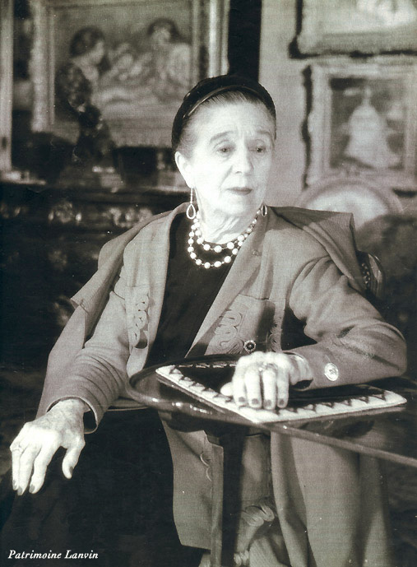
PHRASES SIMPLES 1 niveau 1d

- bonjour, ça va ?
- bonjour, ça va bien
- tu t’appelles comment ?
- je m’appelle Thomas et toi ?
- je m’appelle Céline
- tu habites où ?
- j’habite à Köping et toi ?
- j’habite à Västerås
- tu as quel âge ?
- j’ai 15 ans et toi ?
- j’ai 16 ans
- qu’est-ce que c’est ?
- c’est un vélo
- qui est-ce ?
- c’est Sarah, ma sœur
- quel temps fait-il ?
- il fait froid
- c’est quelle couleur ?
- c’est vert
- c’est quel jour ?
- c’est...............
- c’est quelle date ?
- c’est le.....................
- qu’est-ce que tu aimes ?
- j’aime le football et toi ?
- j’aime le sport
- tu as un frère ?
- oui, j’ai un frère
- il s’appelle comment ?
- il s’appelle Cédric
- vous désirez ?
- je voudrais une glace, s’il vous plaît
PHRASES SIMPLES 1 niveau 1e

hejsan, hur mår du ? | bonjour, ça va ?
hejsan, jag mår bra | bonjour, ça va bien
vad heter du ? | tu t’appelles comment ?
jag heter Thomas och du ? | je m’appelle Thomas et toi ?
jag heter Céline | je m’appelle Céline
var bor du ? | tu habites où ?
jag bor i Köping och du ? | j’habite à Köping et toi ?
jag bor i Västerås | j’habite à Västerås
hur gammal är du ? | tu as quel âge ?
jag är 15 år och du ? | j’ai 15 ans et toi ?
jag är 16 år | j’ai 16 ans
vad är det ? | qu’est-ce que c’est ?
det är en cykel | c’est un vélo
vem är det ? | qui est-ce ?
det är Sarah, min syster | c’est Sarah, ma sœur
vad är det för väder ? | quel temps fait-il ?
det är kallt | il fait froid
vilken färg är det ? | c’est quelle couleur ?
det är grönt | c’est vert
vilken dag är det ? | c’est quel jour ?
det är.................. | c’est...............
vilket datum är det ? | c’est quelle date ?
det är den................. | c’est le.....................
vad gillar du ? | qu’est-ce que tu aimes ?
jag gillar fotboll och du ? | j’aime le football et toi ?
jag gillar sport | j’aime le sport
har du en bror ? | tu as un frère ?
ja, jag har en bror | oui, j’ai un frère
vad heter han ? | il s’appelle comment ?
han heter Cédric | il s’appelle Cédric
vad önskas ? | vous désirez ?
jag skulle vilja ha en glass, tack | je voudrais une glace, s’il vous plaît
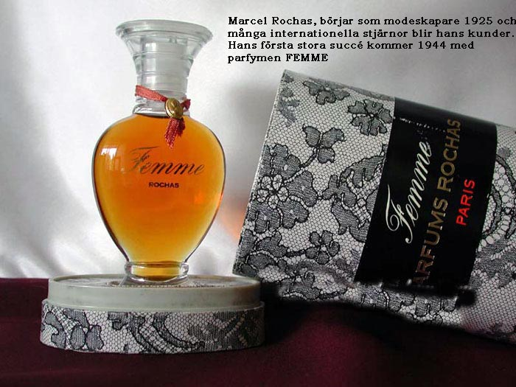

PHRASES SIMPLES 2 niveau 1b

vad gillar du ?
jag gillar musik och du ?
jag gillar hundar
har du en bror ?
ja, jag har en bror
vad heter han ?
han heter Cédric
vad kostar det ?
det kostar 14 euro (säg : det är 14 euro)
10/20/30
40/50/60
70/80
90/100/1000
måndag-tisdag-onsdag
torsdag-fredag-lördag-söndag
det är kallt
det är varmt
det är vackert väder
det är dåligt väder
det regnar
det snöar
det är blåsigt
vilken färg är det ?
blå-vit-röd
gul-blå
grön-svart-brun
grå-rosa-gul
74
79
88
92
95
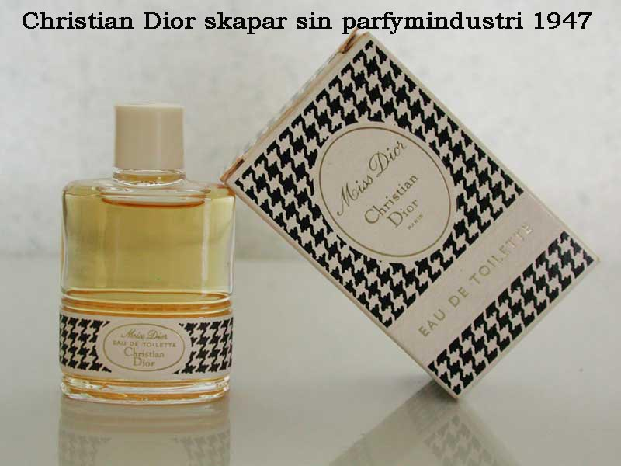

PHRASES SIMPLES 2 niveau 1c

- vad gillar du ?
- jag gillar musik och du ?
- jag gillar hundar
- har du en bror ?
- ja, jag har en bror
- vad heter han ?
- han heter Cédric
- vad kostar det ?
- det kostar 14 euro (säg : det är 14 euro)
- säg 10/20/30
- säg 40/50/60
- säg 70/80
- säg 90/100/1000
- måndag-tisdag-onsdag
- torsdag-fredag-lördag-söndag
- det är kallt
- det är varmt
- det är vackert väder
- det är dåligt väder
- det regnar
- det snöar
- det är blåsigt
- vilken färg är det ?
- blå-vit-röd
- gul-blå
- grön-svart-brun
- grå-rosa-gul
- säg 74
- säg 79
- säg 88
- säg 92
- säg 95
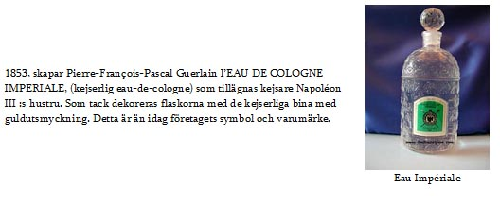
PHRASES SIMPLES 2 niveau 1d

- qu’est-ce que tu aimes ?
- j’aime la musique et toi ?
- j’aime les chiens
- tu as un frère ?
- oui, j’ai un frère
- il s’appelle comment ?
- il s’appelle Cédric
- c’est combien ?
- c’est 14 euros
- dix/vingt/trente
- quarante/cinquante/soixante
- soixante-dix/quatre-vingts
- quatre-vingt-dix/cent/mille
- lundi-mardi-mercredi
- jeudi-vendredi-samedi-dimanche
- il fait froid
- il fait chaud
- il fait beau
- il fait mauvais
- il pleut
- il neige
- il fait du vent
- c’est quelle couleur ?
- bleu-blanc-rouge
- jaune-bleu
- vert-noir-marron
- gris-rose-jaune
- soixante-quatorze
- soixante-dix-neuf
- quatre-vingt-huit
- quatre-vingt-douze
- quatre-vingt-quinze
PHRASES SIMPLES 2 niveau 1e

vad gillar du ? | qu’est-ce que tu aimes ?
jag gillar musik och du ? | j’aime la musique et toi ?
jag gillar hundar | j’aime les chiens
har du en bror ? | tu as un frère ?
ja, jag har en bror | oui, j’ai un frère
vad heter han ? | il s’appelle comment ?
han heter Cédric | il s’appelle Cédric
vad kostar det ? | c’est combien ?
det kostar 14 euro (säg : det är 14 euro) | c’est 14 euros
10/20/30 | dix/vingt/trente
40/50/60 | quarante/cinquante/soixante
70/80 | soixante-dix/quatre-vingts
90/100/1000 | quatre-vingt-dix/cent/mille
måndag-tisdag-onsdag | lundi-mardi-mercredi
torsdag-fredag-lördag-söndag | jeudi-vendredi-samedi-dimanche
det är kallt | il fait froid
det är varmt | il fait chaud
det är vackert väder | il fait beau
det är dåligt väder | il fait mauvais
det regnar | il pleut
det snöar | il neige
det är blåsigt | il fait du vent
vilken färg är det ? | c’est quelle couleur ?
blå-vit-röd | bleu-blanc-rouge
gul-blå | jaune-bleu
grön-svart-brun | vert-noir-marron
grå-rosa-gul | gris-rose-jaune
74 | soixante-quatorze
79 | soixante-dix-neuf
88 | quatre-vingt-huit
92 | quatre-vingt-douze
95 | quatre-vingt-quinze

